附1页
公交路线图：
一、杭州火车站（城站）公交车路线示意图及乘坐指南：
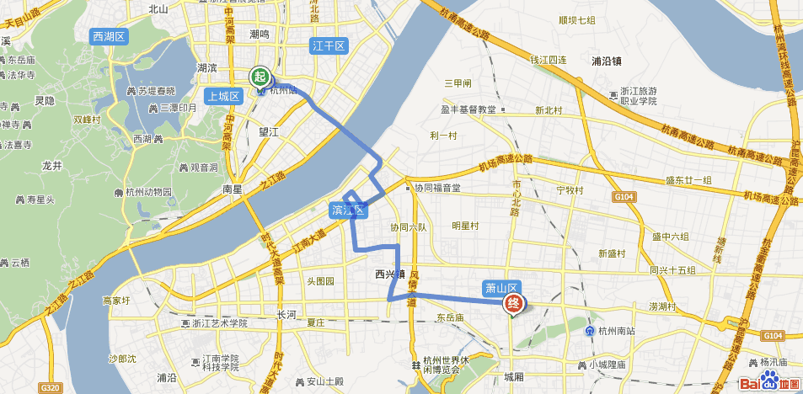
●杭州火车城站——宝盛宾馆：
火车站公交车站乘坐300路或537路到开元名都站下，往南步行500米到达宝盛宾馆；

二、杭州南站公交车路线示意图及乘坐指南：
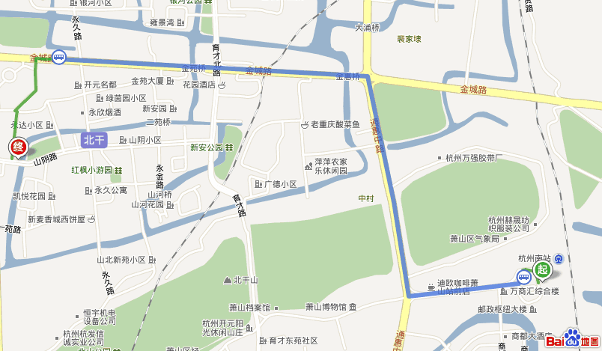
●杭州南站——宝盛宾馆：
出火车站乘坐301路公交车到萧山牙科医院下车，步行三百米到达萧山宝盛宾馆。

